الطاقة الحرارية وبعض مصادر ومجالات استعمالها

الطّاقة:
الطاقة هي القدرة على القيام بعمل معين، وتوجد لها أشكال مختلفة كالطاقة العضلية والطاقة الكهربائية والطاقة المغناطيسية والطاقة الشمسية...
ويمكن تحويل الطاقة من صورة إلى أخرى، فعلى سبيل المثال يمكن تحويل الطاقة الكيميائية المختزنة في بطارية الجيب إلى ضوء.
وكمية الطاقة الموجودة في العالم ثابتة على الدوام، فالطاقة لا تفنى ولا تستحدث.

مصادر الطاقة الحرارية:
الشّمس:
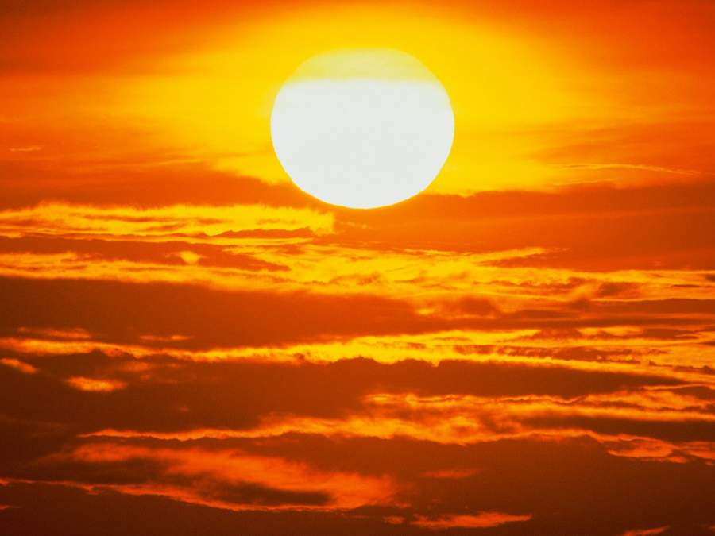
تعدّ الشّمس من أكبر مصادر الضّوء والحرارة التّي سخّرت لاستمرار الحياة على سطح الأرض، فهي تمدّ أرضنا والكواكب الأخرى بالحرارة.
وتتوزّع هذه الحرارة حسب قربها من خطّ الاستواء الذّي يتمتّع بأكبر نصيب منها.

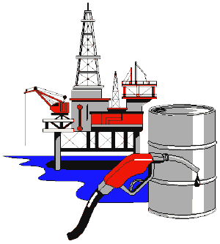
النّفط:
يعطي البترول (النّفط) لدى احتراقه كمّية كبيرة من الحرارة.
يتكوّن البترول من مركّبات عضويّة وعند احتراق هذه المركّبات فإنّ الطّاقة الموجودة تتحرّر لنستفيد منها كطاقة حراريّة.

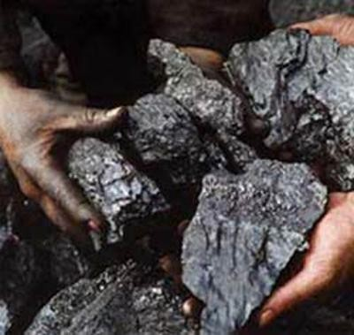
الفحم الحجري:
كان الفحم الحجريّ هو المسيطر في مجال الطّاقة، ولعلّ بعض الدّول لازالت تنتج وتستعمل الفحم الحجريّ، غير أنّ لهذا المصدر من مصادر الطّاقة سلبيّات كبرى هي مخلّفات الاحتراق التّي تؤدّي إلى تلوّث البيئة.

مجالات استعمال الطاقة:
كان الفحم الحجريّ يستغلّ منذ القدم في التّدفئة والقيام ببعض الأعمال مثل الحدادة حتّى وقع استخدامه في تشغيل محرّكات القطارات إلى حدّ ظهور البترول الذّي عوّضه وأصبح المصدر الأوّل من مصادر الطّاقة الحراريّة (هذه المصادر كانت ولازالت ملوّثة للبيئة).
بدأ العلماء في التّّفكير في استغلال الطّاقة الحراريّة النّظيفة منها: استغلال الطّاقة الحراريّة للحمم البركانيّة لاستخدامها في تدفئة المنازل وبدأ استغلال هذه الطّاقة منذ سنة 1974.

الطّاقة الشّمسيّة:
نستغلّ الطّاقة الشّمسيّة (وهي من الطّاقات المتجدّدة والنّظيفة) باستخدام:
ـ السّخّانات الشّمسيّة فوق أسطح المنازل وتقوم على تسخين المياه بتعرّضها للشمس مباشرة.
ـ الخلايا الشّمسيّة التّي تولّد الكهرباء تعتمد على تحويل الإشعاع الشّمسي إلى كهرباء تستخدم في المنازل وفي المناطق النّائية خاصّة.

استخدامات الطاقة الشمسية
